Correction
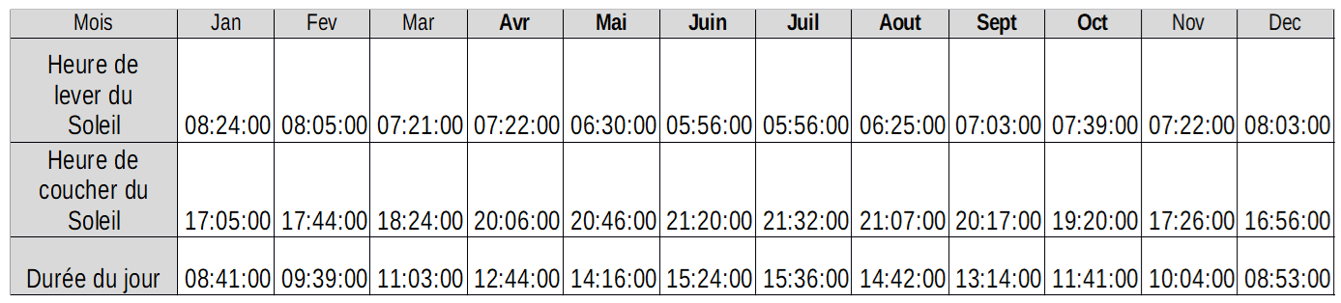
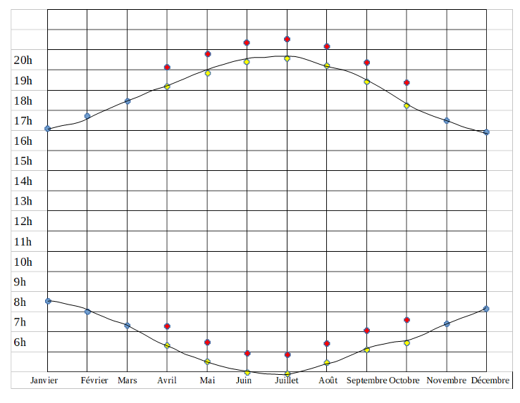
En bleu et rouge : les valeurs du tableau
En jaune : les valeurs quand on ne prend pas en compte le changement d'heure.

